Raupenplage vorbeugen: Schwammspinner-Gelege abbürsten

Die warmen, trockenen Frühsommer 2018 und 2019 bescherten einigen Gartenbesitzern ein tierisches Problem: Raupen des Schwammspinners traten in Massen auf. Betroffen waren Thüringen, Sachsen, Bayern, Rheinland Pfalz und Baden-Württemberg. Was können Gartenbesitzer tun? Im Winter sollten die Gelege der Schädlinge im Garten vernichtet werden, um einer erneuten Raupenplage vorzubeugen, wie Experten raten.
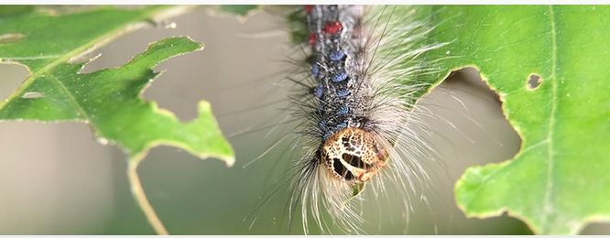Schwammspinner kommen aus dem Wald. Bildrechte: dpa
Der Schwammspinner - ein Nachtfalter - hat sich dank der trockenen, warmen Frühsommer der vergangenen Jahre stark ausgebreitet. Die Raupen fraßen ganze Wälder und angrenzende Gartenanlagen kahl. Kleingärtner und Gartenbesitzer, aber auch Behörden standen nahezu machtlos vor dem massenhaften Auftreten der Schädlinge. Besonders schlimm traf es das ostthüringische Gera, wo manche Gärten von Raupen wimmelten.

Im Winter die Gelege im Garten entfernen
Im Winter kann es helfen, gegen die Gelege des Schwammspinners vorzugehen. In einem solchen "Nest" können mehr als 300 Eier liegen - und über längere Zeit Temperaturen unter 0 Grad aushalten. Konrad Nickschick vom Umweltamt der Stadt Gera rät, die Gelege mit einer Drahtbürste zu entfernen. Dazu werden sie einfach in einen Eimer gebürstet. Die gesammelten Eier werden dann am besten verbrannt.
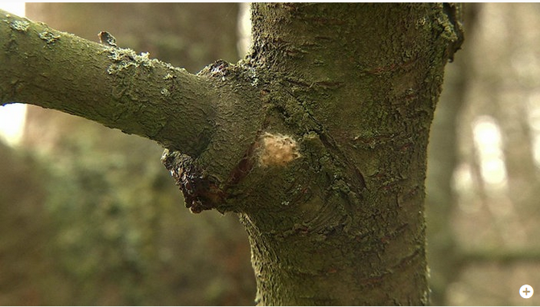
Gelege wie dieses sollten im Winter mit einer Drahtbürste entfernt und in einem Eimer aufgefangen werden. Bildrechte: MITTELDEUTSCHER RUNDFUNK
Nicht nur für die Pflanzen ist der Schwammspinner ein Problem. Die Raupen machen vor nichts Halt, besiedeln Vogelnester, Nistkästen und kriechen durch Ritzen in Gartenlauben. Auch die Vögel in Wäldern, in denen die Raupen fressen, flüchten vor ihnen.
Das Problem kommt aus dem Wald. Deshalb ist in erster Linie die Forstwirtschaft gefragt, den Ursprung des Problems herauszufinden und Lösungen zu finden.
Gartenfachberaterin Brigitte Goss

Schwammspinner sind kein neues Problem
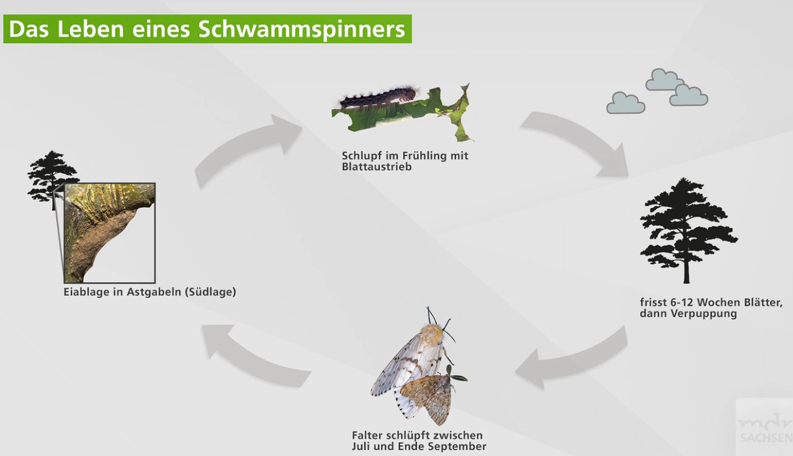
Der Lebenslauf eines Schwammspinners Bildrechte: MITTELDEUTSCHER RUNDFUNK
Der Schädling ist schon lange bekannt. Schon in den 90-er Jahren hat der Schwammspinner in Deutschland, Frankreich und Italien 80.000 Hektar Waldfläche vernichtet, einen Großteil davon in Franken. Seitdem wird beobachtet und gezählt, wie viele Gelege die Falter auf einer bestimmten Fläche ablegen. Nach den Zählungen in diesem Jahr hatten Experten in Bayern schon prognostiziert, dass es zu einer Invasion der Raupen kommen könnte. Trotzdem haben die Behörden beschlossen, auf Insektizide zu verzichten.
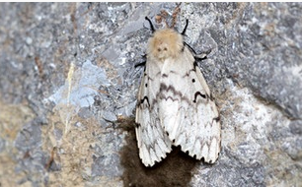
So sieht der Falter aus. Bildrechte: Brigitte Goss
Jetzt haben die Länder keine Handhabe mehr, gegen die Raupen vorzugehen. Aktuell treten zu viele auf. Das Thüringer Landesamt für Landwirtschaft rät deshalb von einer chemischen Bekämpfung mit Pflanzenschutzmitteln im Garten ab. Es wird empfohlen, die Raupen und später die Puppen gründlich ab- und aufzusammeln und zu töten, um eine weitere Verbreitung der Falter einzudämmen. Im Juli verpuppen sich die Raupen. Schlüpfen neue Falter, legen die weiblichen wiederum mehrere hundert Eier ab.
Ich vertrete immer die biologische Lösung und bin Botschafterin für naturnahes Gärtnern. Aber so ein starker Befall wie in diesem Jahr sollte uns zu denken geben. Wenn Experten einen solchen Befall vorhersagen, sollte die Option, einzugreifen, nicht grundsätzlich ausgeschlossen werden. Es gibt viele verschiedene Substanzen, auch biologische Mittel, die eingesetzt werden können und nicht - wie Viele glauben - alle Pflanzen und Lebewesen in der Region töten. Aber es muss im Vorfeld so einer Plage gehandelt werden. Wie diese Falter bekämpft werden, müssen letztlich Experten gemeinsam mit den Behörden entscheiden.
Gartenfachberaterin Brigitte Goss

Vorsicht vor Hautkontakt
Der Kontakt mit den Raupenhaaren, kann zu Hautausschlägen führen. Deswegen sollten beim Sammeln der Schwammspinner unbedingt Handschuhe und Kleidung getragen werden, die Arme und Beine vollständig schützen.

Die Natur könnte das Problem regeln
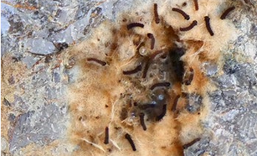
Diese Raupen sind frisch geschlüpft. Bildrechte: Brigitte Goss
Bisher war es so, dass die Natur solche Probleme selbst geregelt hat, sagt Brigitte Goss. Nach so einer Massenvermehrung gewannen nach zwei, drei Jahren meist Viren und Parasiten die Oberhand - und reduzierten die Bestände. Aber welche Folgen die Veränderung des Klimas hat, ist völlig unklar. Deswegen sei es auch fraglich, ob die Natur das noch leisten kann, so Goss. Fest steht: die natürlichen Feinde des Schwammspinners müssen gestärkt werden: Nur durch eine Vielfalt an Pflanzen werden sich Insekten vermehren und so auch ausreichend Nahrung für unsere Vögel bieten. Auch die Brackwespe oder die Igelfliege gehören zu den Gegenspielern der Schwammspinner. Die Igelfliege hat Brigitte Goss in ihrem eigenen Garten vor allen auf Astern und anderen Blüten beobachtet. Sie legen ihre Eier an die Larven der Schwammspinner-Gelege und zerstören diese.

Internetseite MDR Garten Stand: 29. Januar 2020, 14:07 Uhr

